CAPITOLO
L’Immigrazione
Migranti di serie A e migranti di serie B, storie di fughe e accoglienza

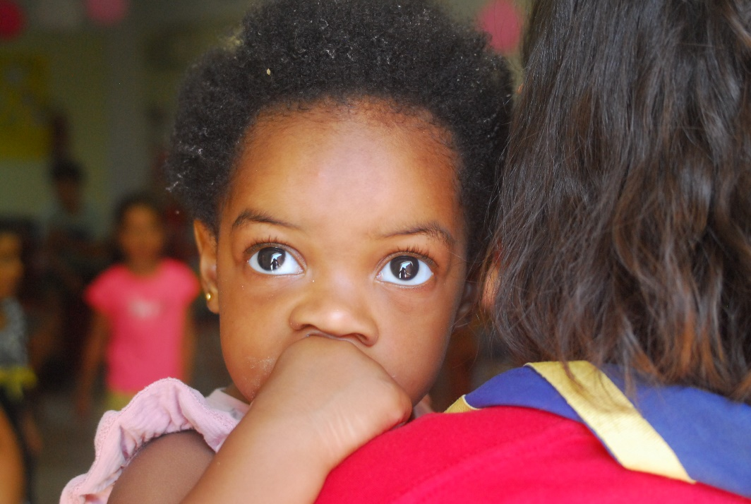

“Non avevi paura di morire?”
“No, tanto ero morta lo stesso”
È difficile cercare di trasmettere alcune emozioni, a volte non basta raccontarle, poiché le parole non uguaglieranno mai la vita reale, gli attimi, le sensazioni, la paura, la salvezza. Eppure le parole sono l’unico tramite tra noi e loro. Tra le nostre storie e le loro. Tra una sponda del mare e l’altra. Tra noi e tutti quegli uomini, donne e bambini che cercano di attraversare il mare, alla ricerca di una terra che possa diventare casa.
Introduzione
Noi, i ragazzi del Clan Guerriero della Luce abbiamo passato gli ultimi tre mesi alla ricerca di parole, che potessero rivolgersi a chi l’immigrazione l’ha vissuta, dall’orrore della fuga, alla complicata bellezza dell’accoglienza, per fare domande e cercare risposte. Siamo ragazzi che vanno dai 16 ai 21 anni, e facciamo parte del Gruppo Scout Sciacca 1. Il clan ha il compito di completare la nostra educazione, affinché possiamo compiere le nostre scelte, soprattutto la scelta socio-politica consapevolmente, per essere cittadini attivi del mondo. Uno strumento importantissimo usato dal Clan è il Capitolo, ovvero una complessa attività dalla forte valenza politica, che si propone di educare le coscienze e formare persone libere di pensare in modo autonomo e animate da spirito critico. È un momento formativo e si basa sullo scambio di idee e opinioni, con lo scopo finale di lasciare un segno. Quest’anno come clan, abbiamo deciso di trattare un tema delicato, quello dell’emigrazione, poiché scossi dal conflitto in Ucraina. Avevamo pensato a tutti gli ucraini che fuggono sugli autobus a causa del conflitto con la Russia, ma è stato interessandoci a questo che abbiamo potuto aprire meglio gli occhi su realtà ancora più vicine a noi, soprattutto noi siciliani, realtà che dimentichiamo perché alla sofferenza si cerca sempre di rispondere con un anestetico. La Sicilia, infatti, è piena di centri di accoglienza, è l’approdo, è la seconda vera terraferma per i migranti africani e del Medio Oriente, è qui che tutti i migranti, dopo la fuga, ricominciano a respirare.

Criticità burocratiche e amministrative
Il vero centro del Capitolo lo abbiamo trovato dopo, durante l’incontro con un avvocato, Fabio di Paola, a cui abbiamo chiesto di spiegarci la parte burocratica dell’accoglienza, ovvero la parte più difficile, perché per assurdo trovar loro dei documenti è un processo molto più complesso di dar loro un letto per dormire e un pranzo o un lavoro. Eppure questo dipende anche da dove provieni. Dipende dal posto in cui sei nato, dipende dal posto da cui scappi. I migranti Africani, per esempio vengono ostacolati, bloccati. Il processo burocratico è il seguente: dopo il lunghissimo viaggio che comprende tre sezioni, quella dell’Africa occidentale, quella dell’Africa Orientale, in cui le persone attraversano il deserto per raggiungere Libia o Egitto, si deve affrontare la Libia. La Libia è piena di posti di blocco, le guardie possono arrestare chiunque senza motivo. Per lasciare i centri di detenzione, legali e illegali che siano, servono soldi, che si ottengono solo lavorando interi mesi, in un posto in cui subire violenze di qualsiasi genere è all’ordine del giorno, per non parlare delle violenze sessuali a scopo di estorsione, soggiogamento, punizione, o semplice intrattenimento. A volte il viaggio di alcuni migranti potrebbe persino divenire tratta. In Italia dal 2018 al 2019, le Commissioni territoriali hanno segnalato 10.000 potenziali vittime di tratta. Al momento dell’arrivo in Italia va fatta richiesta di protezione internazionale, presso la Questura. La domanda è individuale: ogni persona adulta deve presentare la domanda personalmente che va formalizzata compilando un modulo chiamato Modello C3. Vengono poste alcune domande su identità e condizione famiglia, sul viaggio affrontato e viene chiesto di raccontare brevemente i motivi per cui hanno lasciato il loro Paese e il perché non possono farvi ritorno. Se non parlano italiano hanno diritto ad essere assistiti da un interprete. Per svolgere queste procedure possono essere trattenuti in una struttura specifica fino ad un massimo di 1 mese. Durante l’intera procedura non si può lasciare l’Italia, ma viene rilasciato un Permesso di Soggiorno per Richiesta Asilo, valido anche come documento di riconoscimento, con cui si è autorizzati a soggiornare sul territorio italiano. Questo permesso è valido fino alla decisione finale sulla richiesta di protezione. Tale decisione viene adottata dalla Commissione territoriale per i richiedenti asilo, composta da un organo o un funzionario prefettizio, un’interprete, un membro dell’UNHCR (alto commissario delle nazioni unite per i rifugiati) più funzionari civili e amministrativi. In particolare i componenti della Commissione territoriale convocano il richiedente asilo il quale viene sottoposto ad una vera e propria audizione, durante la quale vengono chieste informazioni su: origini, famiglia, cultura, studi, lavoro ed eventualmente la religione, le idee politiche, i motivi per cui è stato lasciato il proprio Paese di origine e i timori che si hanno a tornare nel Paese di origine ed eventuali rischi. Trascorsi due mesi dalla presentazione in Questura della domanda di protezione internazionale si può svolgere un’attività lavorativa fino alla conclusione della procedura. Tutti i richiedenti asilo vengono poi trasferiti in un centro di accoglienza dove si può soggiornare per tutta la durata della procedura per il riconoscimento della protezione internazionale. I possibili esiti dell’audizione sono: riconoscimento dello status di rifugiato o della protezione (in una delle forme previste dall’ordinamento nazionale e internazionale), ma anche eventuale rigetto della domanda.
Per quanto riguarda i minori non accompagnati, va nominato un tutore tra gli iscritti all’Elenco dei tutori volontari; da quel momento in poi lui sarà il responsabile del minore e si occuperà delle procedure legali, della sua salute, sarà responsabile in tutto e per tutto. La figura del tutore volontario può essere rivestita da chiunque, in genere viene fatto dagli avvocati (lo stesso Fabio lo è), ma veramente chiunque, purché sia maggiorenne può iscriversi all’elenco. La tutela del minore dura fino al raggiungimento della maggiore età.
Adesso torniamo a focalizzare l’attenzione su questo: esistono migranti di serie A, esistono migranti di serie B. Dal punto di vista burocratico, per lo meno, la differenza è evidente. Il processo di riconoscimento della protezione internazionale, per gli uni, rispetto agli altri, è notevolmente snellito (basti pensare alla circostanza che l’Unione Europea, nei confronti dei cittadini provenienti dall’Ucraina, ha applicato la cosiddetta protezione temporanea). Infatti, se il migrante in questione, è un cittadino ucraino in possesso di un passaporto biometrico, egli potrà permanere in Italia per 90 giorni senza necessità di un visto d’ingresso, o in caso contrario serve raggiungere la questura e sottoscrivere una dichiarazione di presenza. Dopo i 90 giorni, se si vuole restare in Italia, verrà rilasciato un permesso di soggiorno che avrà durata annuale. Questa differenza si nota anche dal punto di vista dello smistamento. Trovare un alloggio per i rifugiati ucraini è stato molto semplice, grazie alla mobilitazione del privato sociale.
Sostanzialmente dovremmo semplicemente riconoscere in questo fenomeno dell’emigrazione, che esistono migranti e basta. E che ciascuno di loro, vive un dramma personale, storico, politico, universale, condiviso, non importa da dove sia partito. Come clan abbiamo voluto soffermarci su questo, ci siamo proposti quindi di incontrarli, per farci raccontare dai loro occhi e dalle loro bocche, se è vero che la questione migratoria si basa su un problema di fondo, un problema culturale, quello del pregiudizio nei confronti di uno straniero, per giunta dal colore della pelle diverso dal nostro.

Stranieri e associazionismo sul territorio
“Paideia” dal greco, è un termine che significa “educazione”. È questo il nome che ha scelto Sonia Charfeddine per la sua associazione “Paideia Sciacca”, messa su insieme alla figlia Anissa che ha studiato per proseguire il lavoro iniziato da sua madre. La loro è una realtà straordinaria, locale, saccense, di gratuito amore. Si occupano di integrazione, l’ultimo step dell’accoglienza dei migranti, forse quello più difficile perché prevede il confronto con i saccensi e in genere con la società locale in cui i migranti visti come estranei cercano di fondersi. Il nome dell’associazione si rifà alla necessità primaria di un migrante che è quello della comunicazione. Il problema della lingua spesso viene sottovalutato, eppure è fondamentale. Da una testimonianza raccolta ad Agrigento di cui parleremo in seguito, abbiamo capito che quando un nigeriano arriva a Lampedusa, tutti coloro a cui da quel momento lui si affiderà parleranno solo una lingua sconosciuta, incomprensibile, gli verrà detto di fare cose che non può comprendere, gli verranno date informazioni che non potrà sfruttare. Comunicare è la cosa più importante se si vuole andare avanti. Sonia e i volontari fanno questo. Insegnano la lingua italiana agli stranieri che a poco a poco entreranno a far parte della comunità saccense. La loro storia ha anche un fondamento personale, Sonia è tunisina, da bambina è venuta in Italia, non fuggendo, lasciando per motivi familiari un paese piuttosto evoluto e stabile, ha dovuto però integrarsi a Sciacca, e ha dovuto aiutare i suoi fratelli a farlo e poi i suoi figli, grazie anche alla parrocchia, a padre Lana, alle attività extrascolastiche, e persino allo scoutismo. È per questo che un suo cruccio è quello di spingere le madri straniere a non chiudersi in sé stesse, a sentirsi meno straniere, a mandare i figli a scuola, a fargli conoscere la realtà saccense, con la speranza che la loro apertura agli altri venga ricambiata. Lei però essendo tunisina e persino madre capisce più di altri i loro disagi, inclusa la necessità di lasciare un posto invivibile, e di far vivere questo viaggio ai propri figli. Dopo anni è tornata nella sua Tunisia per un viaggio, e ha trovato tutto diverso, una politica repressiva, dove le donne che prima erano libere, sono costrette ad indossare un velo che le copra fin sotto gli occhi, un velo che non ha alcuna valenza religiosa, ma che è il simbolo fisico dell’annullamento di qualsiasi libertà di cui alcuni uomini che hanno il potere sono capaci. Eppure, lei non si scoraggia mai, e lo sappiamo bene perché li abbiamo visti i suoi occhi brillare di un dolcissimo scintillio, quando Nedra, una delle ragazze di cui si occupa, alla domanda: “come vedi il tuo futuro?” ha risposto “qui spero bene”
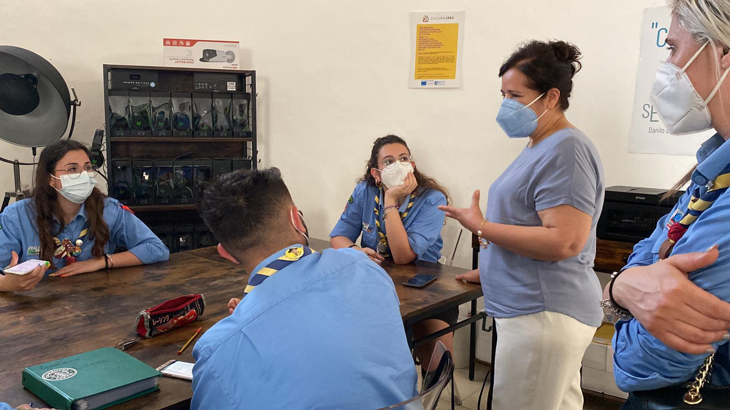
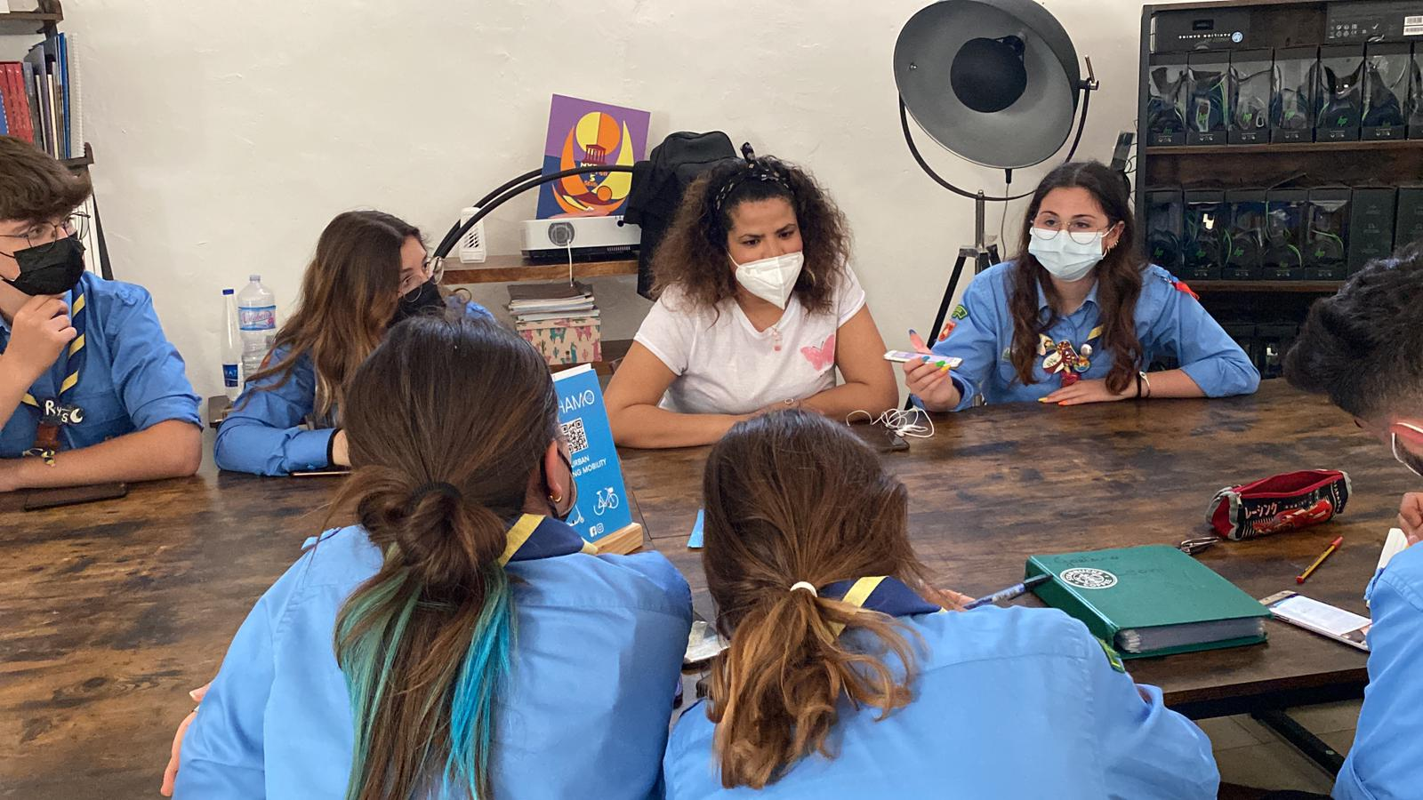
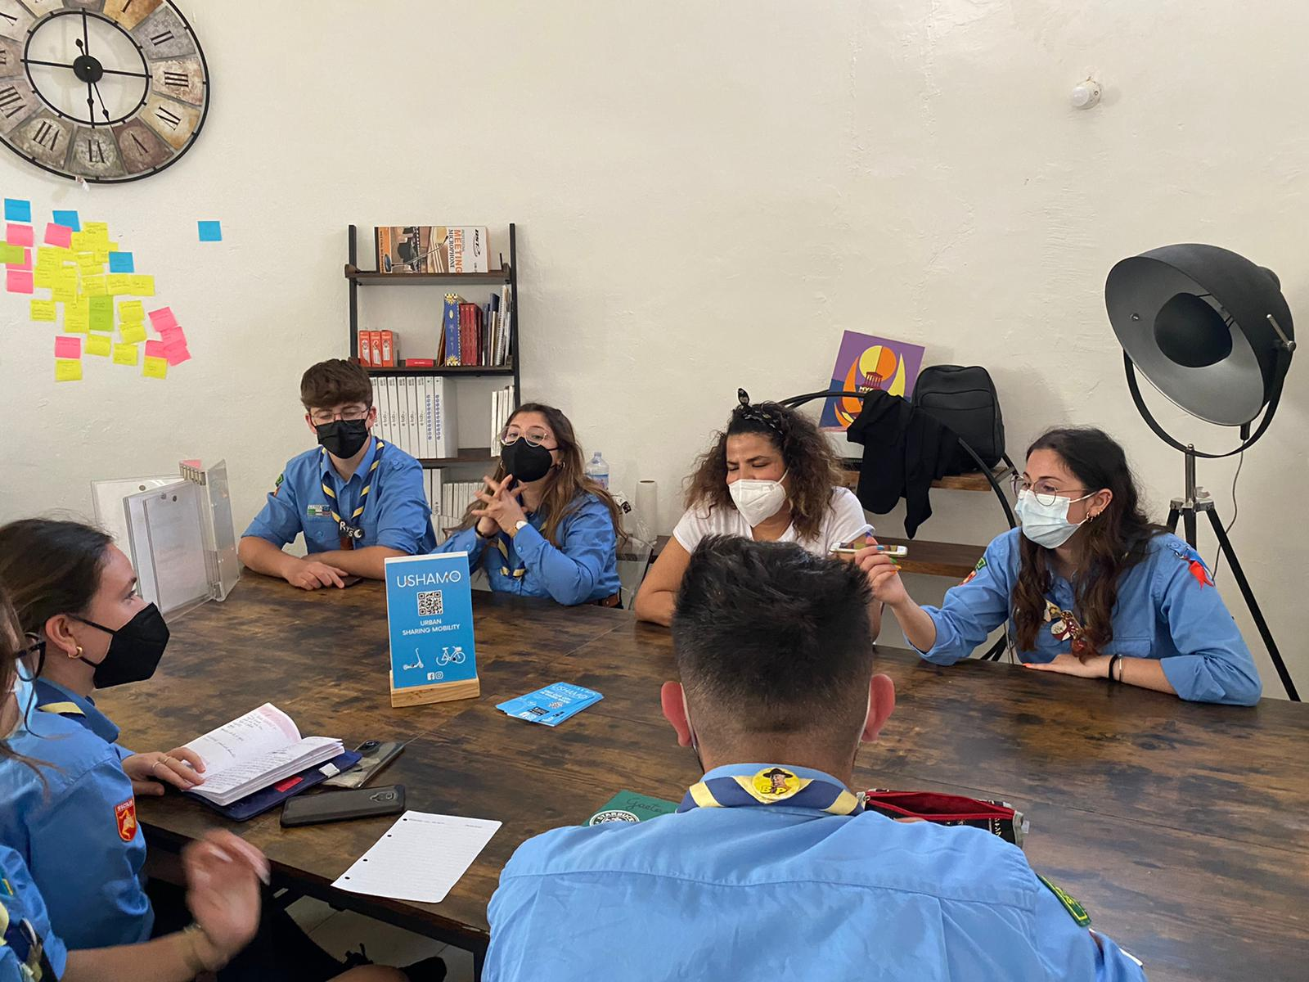
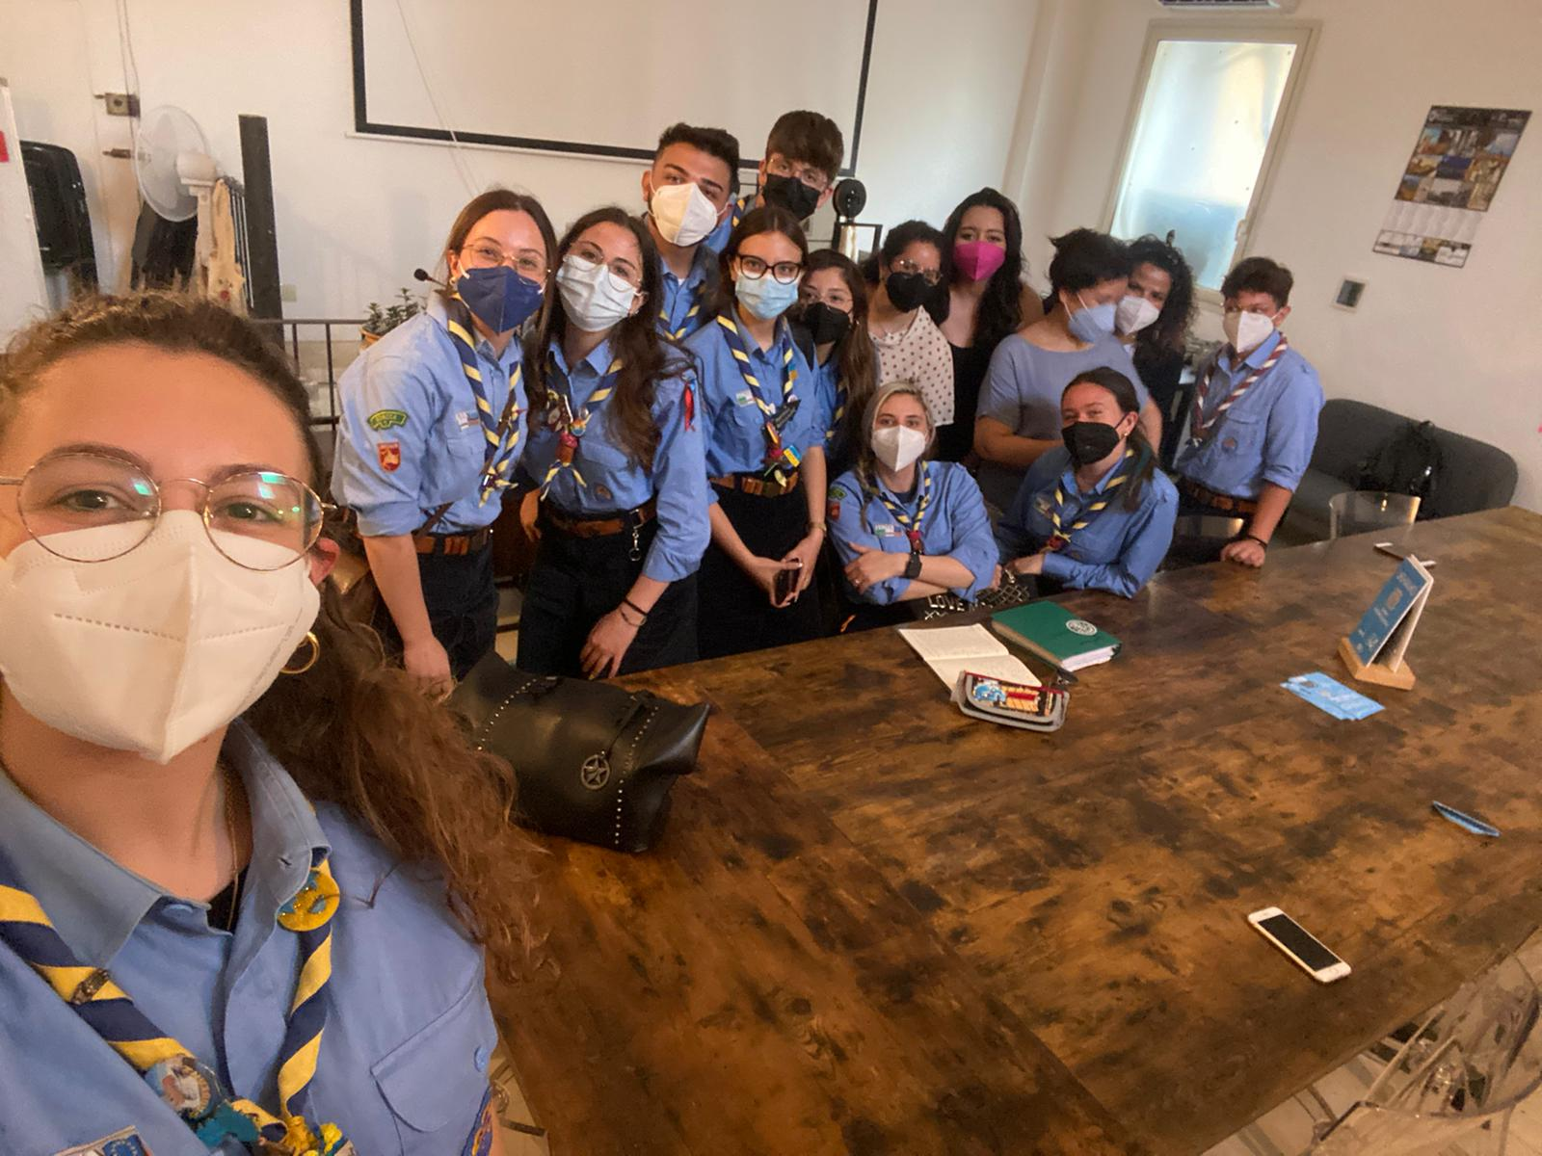

Fuga e Resistenza Ucraina
L’incontro con i migranti ucraini invece è stato più complicato, ci siamo recati a Montevago a casa di una famiglia che volontariamente ha deciso di ospitarli. Il clima era più freddo ma come ci spiegava una signora ucraina che abbiamo conosciuto successivamente, questa è la caratteristica della gente ucraina. Gli ucraini sono patriottici, combattivi, estremamente orgogliosi, per loro è molto complicato aprirsi riguardo questo aspetto, soprattutto in questo momento, la loro fuga è quasi una vergogna per loro, e quindi è stato molto difficile il confronto, complicato anche dalla difficoltà linguistica. La signora che abbiamo conosciuto si chiama Helena ha 40 anni e una figlia di 7 anni, il marito è ancora in Ucraina a combattere, e la sua intenzione è quella di tornare, anche se non può farlo perché non vuole che sua figlia viva in un bunker. Il viaggio è stato lungo, c’erano sparatorie e la strada non era neppure asfaltata. Qui però è stata accolta, le piace il nostro mare, il nostro cibo, i limoni, le arance… Lei però ha un passaporto, e se volesse potrebbe tornare a casa in qualsiasi momento.

Acuarinto
Il capitolo però va chiuso, come ogni capitolo che si rispetti, e noi abbiamo deciso di farlo in route estiva. Siamo stati accolti a Comitini il 2 agosto da Meri Fiore e i bambini del paese. Meri Fiore è un capo scout che lavora per i centri di integrazione da assistente sociale, mentre Comitini è un paese di 400 abitanti, con pochissimi bambini, ma che non potrebbe mai dare l’impressione di essere morto. Lì sembra che si viva e si respiri sempre aria pulita, sole ed estate. A Comitini c’è un centro sociale Acuarinto, un centro di ultimissima accoglienza. Ha aperto progetti per il ricongiungimento familiare, e soprattutto per l’integrazione. Si occupa perlopiù di famiglie e giovani singoli. È un centro SAI (Servizio di Accoglienza Integrata) promosso dai fondi del Ministero e attuato grazie al Servizio Centrale, che smista i migranti accolti nei CAS (centri di primissima accoglienza) grazie ad una piattaforma online. L'accesso al Sistema oggi è riservato ai titolari di protezione internazionale e a tutti i minori stranieri non accompagnati. Hanno alloggio momentaneo per trenta persone, in appartamenti sparsi per Comitini. I progetti vanno dai 6 mesi a un anno, il tempo necessario per ottenere i documenti, e iniziare l’integrazione. Il progetto si conclude nel momento in cui si riesce ad ottenere per loro un lavoro ma anche un alloggio. Questo è forse un passaggio complicato perché a Comitini e dintorni, ma non solo, ottenere un affitto per una famiglia straniera è sempre difficile, c’è chi non si fida, c’è chi vorrebbe approfittarsene. Purtroppo i pregiudizi sono tanti, ed esistono solo perché “noi abbiamo la fortuna di essere nati dalla parte giusta del mondo” ha detto Annalisa, anche lei capo scout e assistente sociale per Acuarinto. Nel frattempo si va a scuola e si impara l’italiano. I migranti Africani sono avvantaggiati perché hanno sempre qualche infarinatura di spagnolo o francese, lo sono meno coloro che provengono da Bangladesh o Afghanistan, a causa della vasta divergenza delle nostre lingue. L’insegnante di italiano dei ragazzi che abbiamo incontrato ci ha detto che il suo lavoro lo porta a dover comunicare in modi mai inventati, parlando una lingua dei gesti e dell’ascolto. E proprio il suo lavoro, gli ha permesso di conoscere così tante storie, così disparate e diverse da averci potuto scrivere un libro (si intitola Il viaggio di Mouktar, per chi volesse leggerlo). I bambini però sono i più fortunati, loro imparano un italiano perfetto, andando a scuola e frequentando i bambini italiani, ne è stata la dimostrazione Karim, arrivato qui da non troppi tempo e già amico di tutti i bambini Comitinesi, tra i quali, Vincenzo che il primo giorno di scuola lo ha semplicemente invitato a giocare una partita a calcio. “E’ da queste piccole cose che si pianta il semino per sradicare il pregiudizio “, ci ricorda sempre Annalisa. Come lei, Meri Fiore ci ha travolti con la sua energia, che ogni giorno trasmette ai ragazzi per cui lavora:
“Io sono scout, e ho avuto la fortuna di fare nel mio lavoro qualcosa che è al 100 % servizio. E’ difficile ma la nostra grande gratificazione proviene dal vedere i nostri ragazzi integrati nella nostra realtà. E il riscatto è il comun denominatore di tutte le storie che passano da Acuarinto, andare via è umiliante, è doloroso, qualcuno di loro porta con sé un po' di terra dal loro paese, però alla fine c’è sempre il riscatto”.

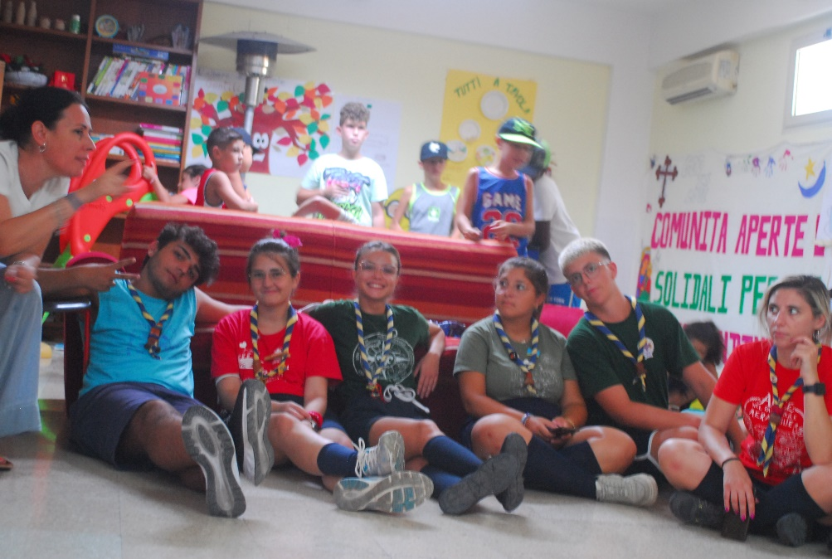
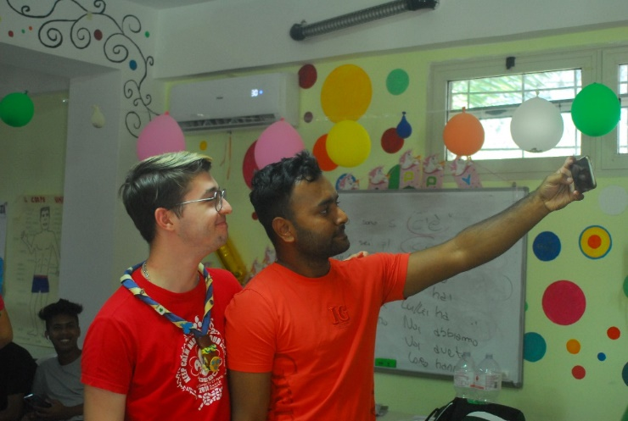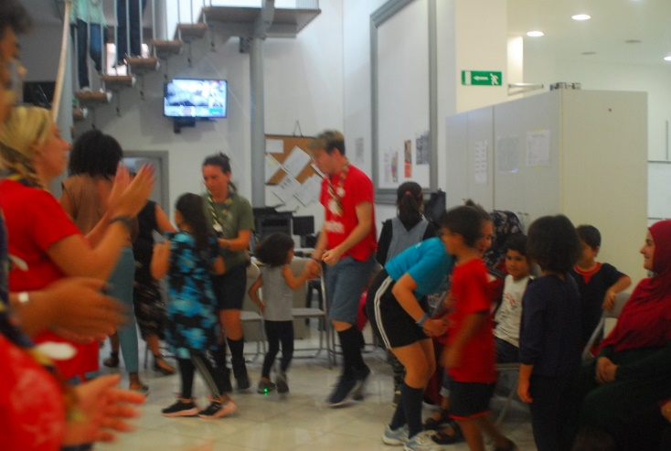

Meri Fiore è stata il tramite anche per l’ultimo incontro, in un altro centro di accoglienza più grande, ad Agrigento. Le testimonianze raccolte in questa giornata si sono aggiunte alle altre regalandoci brividi ed emozioni. Una mediatrice linguistica di origini africane, che ha cominciato a fare questo lavoro solo (per fortuna o sfortuna) a causa della sua esperienza personale, ha raccontato a tutti noi la sua storia. Lei è fuggita dal suo paese nel 2008, ha attraversato il deserto, la Libia e il mare in gravidanza:
“Nel deserto manca l’acqua, mi hanno aiutato persone che non conosco, all’inizio del viaggio eravamo sconosciuti ma poi siamo diventati amici, ci siamo aiutati l’uno con l’altro, siamo diventati una famiglia, da soli non si può attraversare il deserto, servono i vestiti adatti, le coperte per il caldo e il freddo, altri che non si sono aiutati tra loro sono morti nel viaggio, il mare non è la parte più difficile, come sembra di solito, il mare è la liberazione, anche se è tutto paura. Per me l’acqua era solo quella che usciva dal rubinetto. Non avevo mai visto così tanta acqua, Per tutto il tempo ho pregato di vedere la terra”
arrivata a Lampedusa ha dovuto continuare ad avere paura di coloro che l’hanno accolta, non si fidava, vedeva tantissime persone che parlavano tra loro in una lingua incomprensibile e le dicevano cosa fare. Adesso sa che si trattava di aiutarla, ma in quei momenti lei era diffidente, si rifiutava di fare quello che le veniva detto. Adesso lei fa la mediatrice linguistica e spiega agli altri quello che purtroppo nessuno era riuscito a spiegare a lei, per mancanza di volontari e di interpreti. “Io voglio che a loro tutto venga spiegato, così che possano poi scegliere”.

Conclusioni
Con questo resoconto abbiamo voluto mettere in evidenza, l’evidenza, per l’appunto, della tragedia di qualsiasi migrante. Non c’è migrante che non viva terribili ingiustizie, dolore e sofferenza, per tanti motivi, che siano sofferenza molto fisiche, che siano sofferenze psicologiche, emotivamente devastanti. Non importa quale sia la ragione, quale sia il punto di partenza, la difficoltà del viaggio che hai compiuto, resta solo il dato di per sé evidente che un migrante non ha bisogno di ulteriori difficoltà che si sommano a quelle vissute nel viaggio che ha fatto. Sia che queste difficoltà siano burocratiche e legate alle procedure legali, per cui si fanno delle palesi differenze, basate sulla forte o scarsa risonanza che può avere in Europa una determinata guerra; sia difficoltà di inserimento, integrazione, basate su antichissimi pregiudizi nei confronti di chiunque sia straniero. Annalisa, ad Acuarinto, ci ha rivelato di essere stata una persona del genere, una di quelle persone che si pone al di sopra di un qualsiasi straniero, che pretende di comportarsi in maniera arrogante senza alcuna ragione. Aveva un collega straniero a lavoro, lo chiamava Jimmy, gli si rivolgeva spesso con sufficienza, fino a quando lui non le ha detto:
“Senti Annalisa di che colore ce l’hai tu il sangue?”
“Rosso”
“Anche io ce l’ho rosso”
Annalisa si è interrotta e a tutti noi, scout e bambini di Comitini, seduto in cerchio attorno a lei, ha chiesto: “qual è il significato di questa storia?”
A rispondere è stato Mattia, aveva negli occhi la luce di chi ha intuito qualcosa di sconvolgente e ci ha rivelato la verità più scontata del mondo:
“Che se tu hai il sangue rosso, e lui ha il sangue rosso, allora vuol dire che avete lo stesso sangue”
Proviamo a non dimenticarcene.

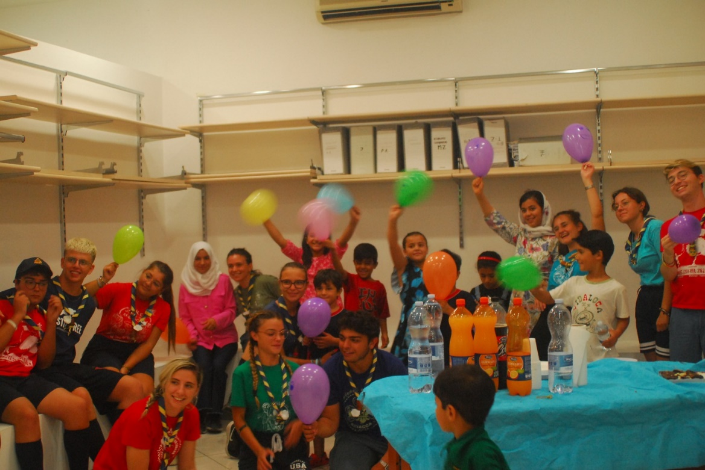
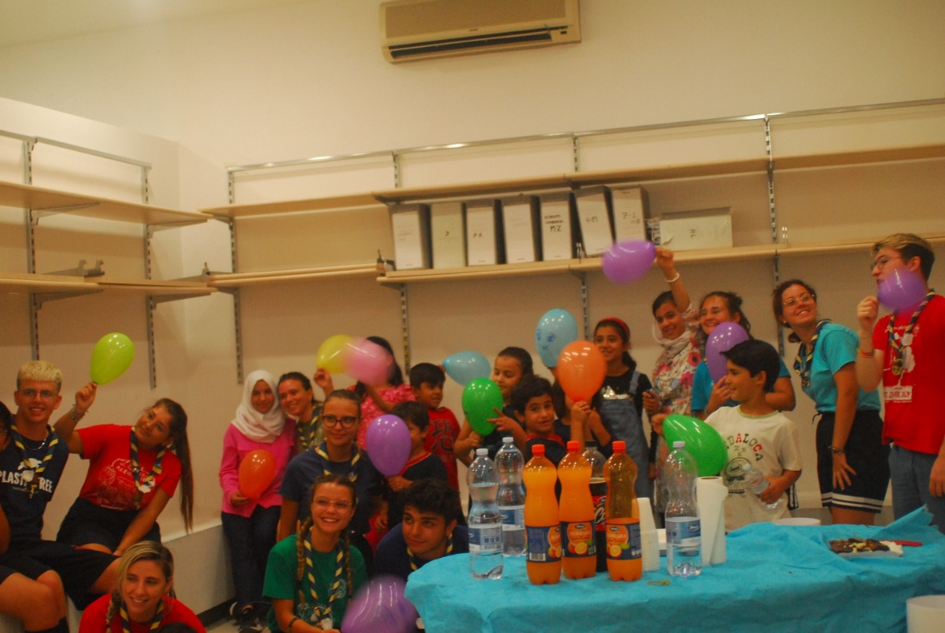
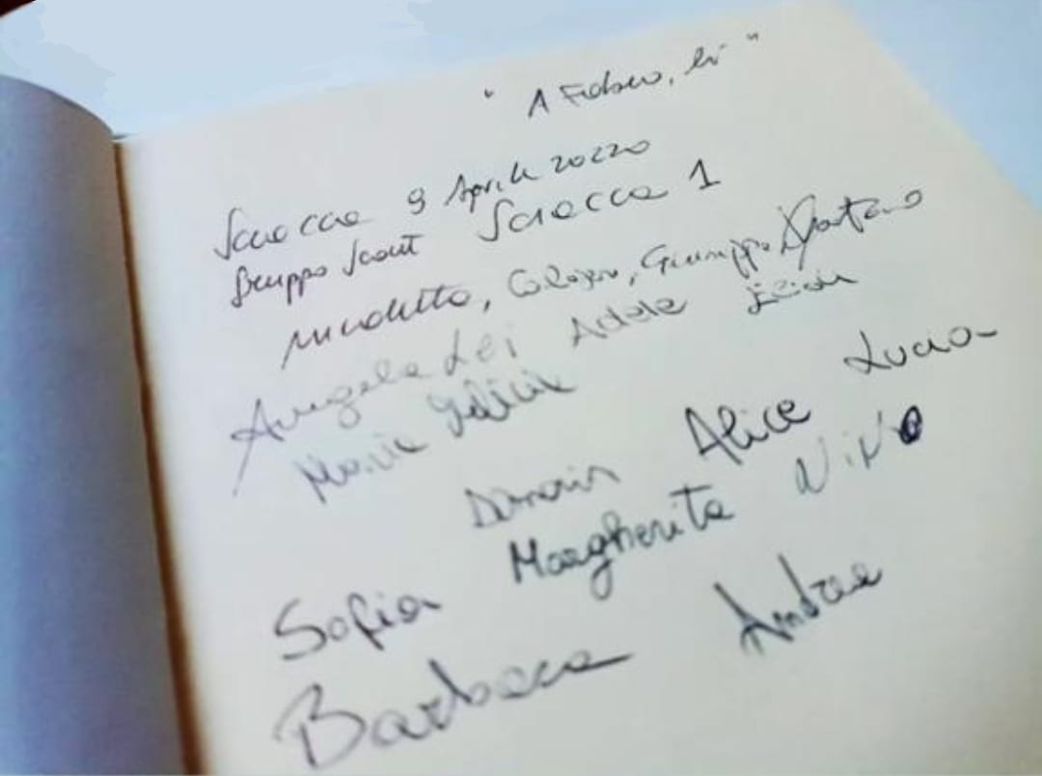

Va un ringraziamento speciale a tutti coloro che hanno impiegato il proprio tempo prezioso per incontrarci, e spalancarci a questa dimensione di amore silenzioso… l’avvocato Fabio di Paola, Sonia Charfeddine e Anissa, il nostro assistente ecclesiastico Don Giuseppe Calandra e la sua famiglia, la famiglia ucraina che ha accettato di incontrarci, Meri Fiore, Annalisa, il centro di Acuarinto, i bambini di Comitini e quelli di Via Gioeni 3, e soprattutto tutti coloro che ci hanno donato le loro uniche testimonianze.

Il Clan Guerriero della Luce

